
昊宇教育个性化辅导教案
教师： 学生： 时间： 年 月 日 段 年级：
一、授课目的与考点分析：

二、授课内容： 串联电路计算题
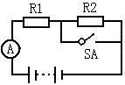
1．如图所示，电阻R₁=12欧。电键SA断开时， 通过的电流为0.3安；电键SA闭合时，电流表的示数为 0.5安。问：电源电压为多大？电阻R₂的阻值为多大？

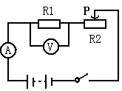
2．如图所示，滑动变阻器上标有“20Ω 2A”字样，当滑片P在中点时，电流表读数为0.24安，电压表读数为7.2伏，求：
（1）电阻R₁和电源电压
（2）滑动变阻器移到右端时，电流表和电压表的读数。

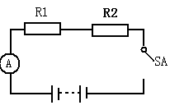
3．如图所示，电源电压为12伏，保持不变。电阻R₁=20欧， 电键SA闭合后，电流表示数为0.2安。问：R₁两端的电压多大？电阻R₂的阻值多大？

4．如图所示，滑动变阻器的变阻范围为0~20欧，闭合电键，当滑片在左端时，电压表、电流表的读数分别为12伏和0.3安，求：
（1）电源电压
（2）电阻R₁的阻值
（3）当滑片移到右端时，电流表、电压表的读数。
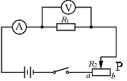
5．如图所示，电源的电压U=6V恒定不变，定值电阻R₁=10Ω，滑动变阻器R₂上标有“20Ω 1A”的字样。(1)滑片P在a点时，电压表的示数是多少？(2)滑片P在a点时，电流表的示数是多少？(3)滑片P在中点时，电压表的示数是多少？

6．在如图所示的电路中,电源电压为12伏,电阻R₁的阻值为20欧,变阻器R₂规格为“60Ω，2A”。当电键K闭合时,电流表A的示数为0.2安。(1)求电压表V₁和V₂的示数。 (2)滑动变阻器连入电路中的阻值。(3)电流表示数的最大值能到达多少？（4）电压表V₂示数最大能达到多少伏？
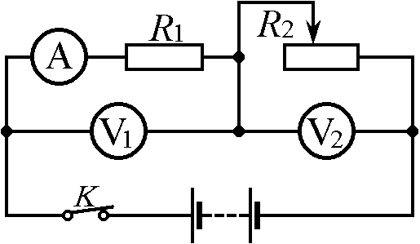
R₁
S
R₂
P
V
A
7．在如图所示的电路中，电源电压为6伏且不变。电阻R₁的阻值为10欧，滑动变阻器R₂上标有“20Ω 2A”字样，两电表均为常用电表。闭合电键S，电流表示数为0.2安。
求：（1）电压表的示数；
（2）电阻R₂连入电路的阻值；
（3）若移动滑动变阻器滑片P到某一位置时，发现电压表和电流表中有一个已达满刻度，此时电压表和电流表的示数。

并联电路计算题
1．如图所示电路中，R₁＝20Ω，电路总电阻为12Ω，电流表示数为0.3A，请计算：⑴电源电压；⑵通过R₂的电流；⑶电阻R₂的阻值。

2．如图所示，电阻R₁为20欧，电键S断开时，电流表示数为0.2安；电键S闭合时，电流表示数为0.5安。求：（1）电源电压；（2）电阻R₂的阻值。
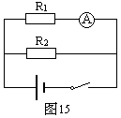
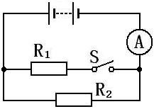

3．在图所示的电路中，电源电压保持不变，电阻R ₁的阻值为20欧。先闭合电键S₁，电流表的示数为0.3安，再闭合电键S₂，电流表的示数变化了0.2安。求：
S₁
R₂
R₁
A
S₂
（1）电源电压U。
（2）电阻R₂的阻值。
（3）通电10秒，通过电阻R₁某横截面的电量。

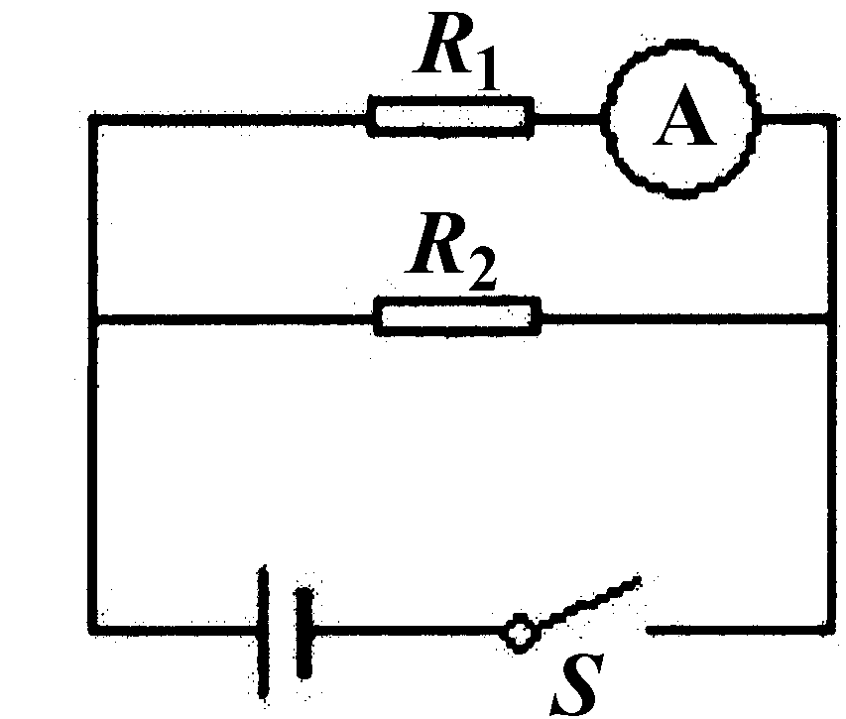
4．如图所示的电路，电阻R₁的阻值为40欧，R₂的阻值为60欧。电键S闭合时，电流表A的示数为0.3安，求：
（1）电源电压U。
（2）通过R₂的电流I₂。

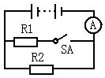
5．如图所示，电阻R₁=40欧，电键SA断开时，电流表的示数为0.1安；电键SA闭合时，电流表示数为0.3安。问：电源电压为多大？电阻R₂的阻值为多大？

6．阻值为10欧的用电器，正常工作时的电流为0.3安，现要把它接入到电流为0.8安的电路中，应并联多大的电阻？

三、本次课后作业：

四、学生对于本次课的评价：
○ 满意 ○ 一般 ○ 差
学生签字：
五、教师评定：
1、学生上次作业评价： ○ 好 ○ 一般 ○ 差
2、学生本次上课情况评价：○ 好 ○ 一般 ○ 差
教师签字：

校长签字
上海昊宇教育封浜校区

